大三动态
• DAILY LIFE
//2022/11/19
//主题四《金色的秋天》
秋天来了，蓝蓝的天空中飘着几片白云，南飞的大雁也多了。
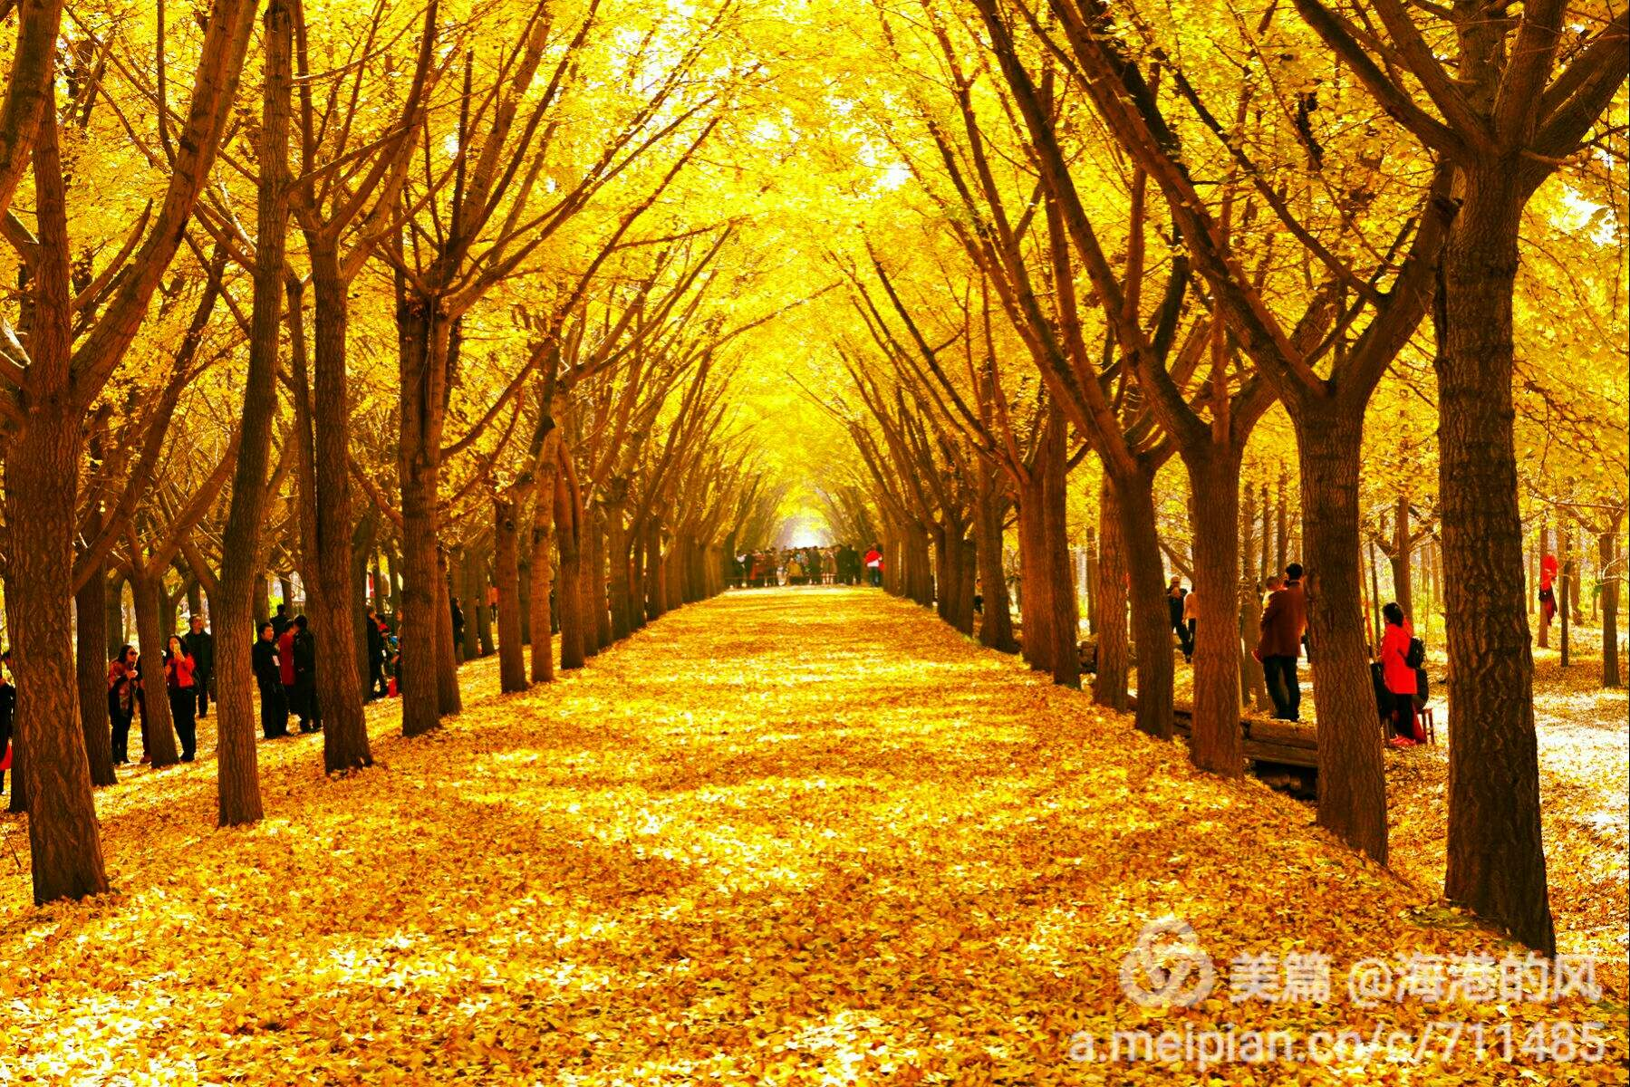


01 来园情况
今天的天气有点阴沉，加上秋日的凉风，孩子们不由自主的多加了件外套。铃响后，宝贝们踏着欢快的脚步陆陆续续来到了幼儿园。一早，管浩轩、王欣玥、张晨可、张馨月、孟亦然、张筱婠等小朋友热情的和老师打招呼，笑容满面的进入了教室，和好朋友讲述昨日亲子游的趣事；姜铭豪、吴任俊杰、刘润梁、彭屹洲、肖琨耀等小朋友能认真洗手、自主喝牛奶。史一菲、丁宇辰、查晟睿、张乐祺、程颢茗、张若渊等小朋友能帮忙翻好椅子，开心的进行游戏！
今天共来园36人，1人在家休息。期待他的归来。
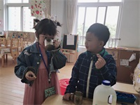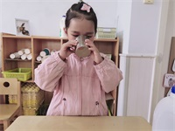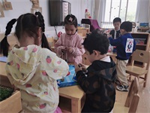

02 集体活动
科学活动《植物趣闻》
大自然中的植物形状、颜色千奇百怪，同时它们还有很多奇特的现象，如：怕羞的含羞草、会虫子的捕蝇草、会跳舞的草等等，这些奇特的现象必能吸引大班幼儿的目光。由于植物的种类很多，因此活动中主要介绍四种植物：含羞草、捕蝇草、仙人掌、芦荟，以此来激起孩子深入去了解其他植物的秘密的欲望。
观察对象 | 观察实录
孙金莎 | “这盆草我见过，叫做含羞草。你一碰它，叶子就会收起来。”妞妞指着那幅画说到。
张若渊 | 泡泡大声说：“这是仙人掌，身上好多刺。可以在沙漠生存呢！
鞠欣橙 | 小橘子说：“这是什么？看起来好漂亮啊！”
张乐祺 | 乐乐回答：“这是会吃虫子的捕蝇草哦。”

03区域活动
观察对象 | 观察实录 | 活动照片
崔书旻、姜铭豪 | 万里和豆豆相约来到了智高墙区。他俩今天打算做一辆混凝土搅拌车，还有一辆犁地耕车。两人翻阅书籍，分工合作。你找材料，我来拼建。在区域分享时拿出了预定的作品，并和大家分享了游戏的制作方法。 | 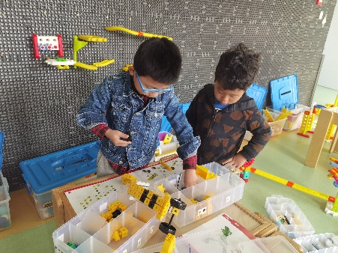
镇昕然 | 今天萌萌想要玩抽抽乐的玩具。她拿出了一整框放在了桌上，开始了第一步的拼搭。她随机抽取不同的颜色，按照三个横、三个竖的规律往上堆。萌萌做事很有耐心，一点点的堆出了高塔，再开始尝试抽出积木。 | 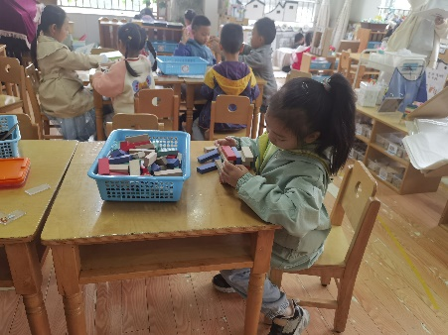
董奕清、程颢茗 | 两人选择一起玩烈火小将的游戏。他们先拿出了26关，里面的火苗杂乱分布着。  清清：“这里需要灭火，来个灭火装置。”  茗茗：“这里也有，也需要加一点。” | 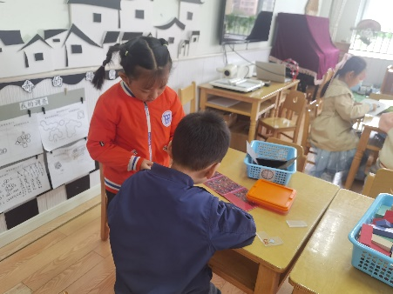

04 午餐情况
今天我们的午餐是扬州炒饭和或萝卜排骨汤。张乐祺、刘欣悦、章宇馨等小朋友能够认真履行值日生工作；刘欣泽、郭子萱、彭屹洲、姜若槿、单思豫、王俊杰等小朋友能排好队，一个个盛饭、端菜；查晟睿、肖筱雨、张筱婠、姜铭豪、孟亦然、刁瑾一、镇昕然等小朋友用餐时能够保持安静，一口饭一口菜，细嚼慢咽，能够保持桌面整洁。个别小朋友的吃饭速度还有待提高，其他都跟上了散步的队伍，真是棒棒哒！
05 温馨提示
1.疫情期间，各项表格较多！请大家每天及时填写每日健康表！谢谢配合！
2.安全平台上的小作业和专题请尽快完成！
3.今日参与核酸的7位小朋友是肖琨耀、程颢茗、董奕清、史一菲、郭子萱、张馨月、肖筱雨，请在结果出来后上传在线文档！谢谢配合！

